Uppsala 2008-11-20

Fiat 500 bästa kompaktbil i Japan

Fiat 500 fortsätter att skörda framgångar. Som en ikon för ”Made in Italy” vinner den allt fler anhängare, både hos konsumenter och biljournalister. Bästa beviset är de drygt 270.000 order som hittills tecknats samt 29 priser och utmärkelser från hela världen. Till de senare kan nu Fiat 500 lägga titeln ”Best Compact Car” som den erövrat i en stor internetomröstning i Japan.

”Big in Japan!” Fiat 500 började säljas i Japan i våras och har redan levererats i 1.800 exemplar. Den bidrar därmed starkt till att Fiat är på väg att fördubbla sin försäljning i Japan – detta samtidigt som den japanska bilmarknaden minskar med -19% för inhemska märken och med -14% för importerade.

Fiat 500 har nu också utsetts till bästa kompaktbil i en stor internetbaserad omröstning: Consumer choice car of the year (finns på http://www.yearcar.jp/ ). Över 80.000 internetanvändare deltog i omröstningen som arrangerades av det stora japanska mediahuset Neko Publishing – utgivare av de större japanska motortidskrifterna.

Fiat fortsätter att slå vakt om den italienska stilen – den 28 november öppnar man Fiat Café i Aoyama, Tokyo. En mötesplats där den japanska publiken kan bekanta sig med den italienska cafékulturen. I gatuplanet på den nya lokalen kommer gästerna att mötas av en Fiat 500 – den kanske starkaste symbolen för ”made in Italy” på bilsidan.

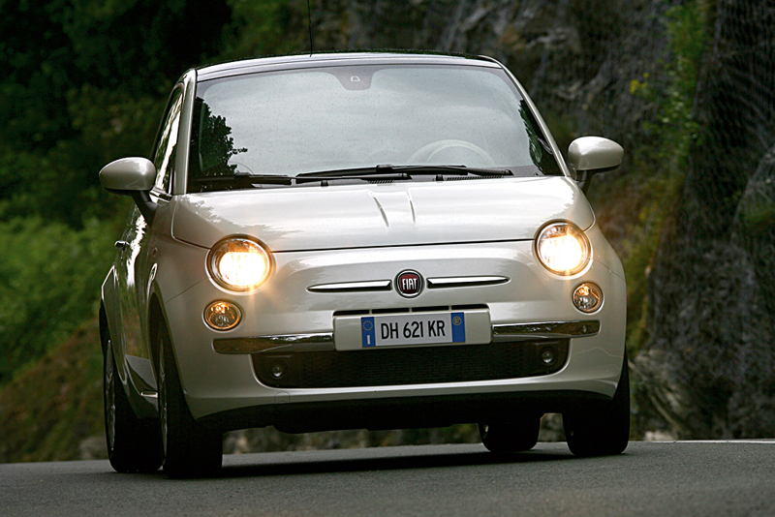

Bildtext: Fiat 500 har röstats fram som bästa kompaktbil i en stor japansk omröstning på Internet.
Bilder: finns på www.fiatgroupautomobilespress.com/ Inget lösenord eller användarnamn behövs.

